21 marca 2019 r. – DZIEŃ NOWYCH TECHNOLOGII W EDUKACJI
21 marca 2019 roku w Szkole Podstawowej nr 3 im. Adama Mickiewicza w Żywcu przeprowadzone zostały zajęcia dla uczniów w ramach Dnia Nowych Technologii w Edukacji.
Zajęcia warsztatowe przygotowane zostały przez nauczycieli, dla uczniów z poszczególnych etapów edukacyjnych. W tym dniu uczniowie większości klas w czasie zajęć mieli możliwość obejrzenia filmów tematycznych czy prezentacji multimedialnych.
Uczniowie klas 2 stworzyli makietę klasy, po której przemieszczały się roboty. Uczniowie zapoznali się z działaniem robotów, dowiedzieli się od nauczyciela, że ten typ robotów przemieszcza się po zaprogramowaniu ich. Uczniowie otrzymali kartę kodów przy pomocy, których programowali zachowanie się robota np. zatrzymanie się na 3 sekundy.
Klasa 3b wzięła udział w zajęciach z edukacji polonistycznej z wykorzystaniem aktywnej tablicy. Uczniowie wykonali wiele zadań i łamigłówek, mogli także poćwiczyć spostrzegawczość.
Klasa 5c miała szansę przeżyć rycerska przygodę na lekcji historii. W czasie tej lekcji jedną z głównych ról także odegrała aktywna tablica.
Ciekawą lekcją były tez zajęcia w klasie 7c – uczennica z klasy równoległej przygotowała zajęcia, w czasie których połączyła tradycję z nowoczesnymi technologiami.
Starsi uczniowie z klas gimnazjalnych (klasa 3A, 3B, 3C) również sami przygotowali prezentacje oraz pokazy multimedialne, które zaprezentowali swoim kolegom i nauczycielom.
W zajęciach warsztatowych wzięło udział ok 190 uczniów.
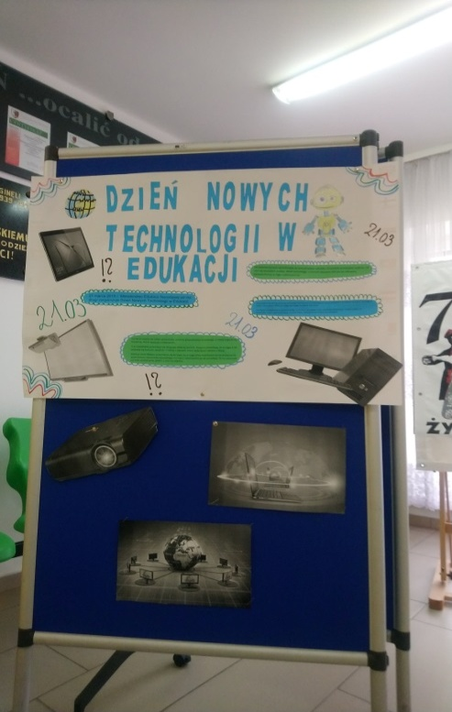
Plakat promujący Dzień Nowych Technologii w Edukacji wykonany przez uczniów

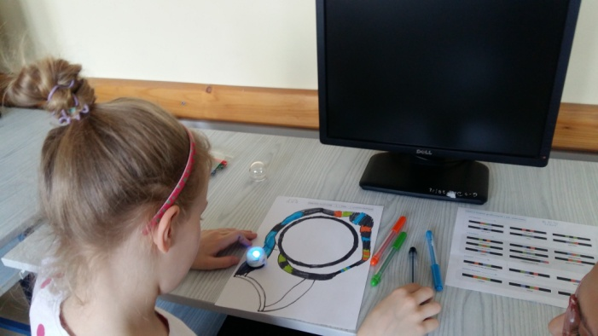
Uczniowie klas 2 programują zachowanie się robotów
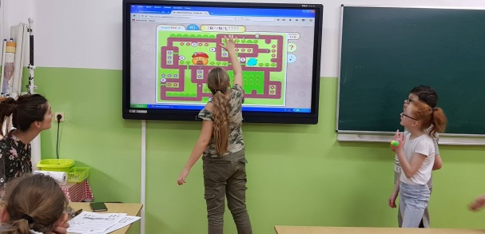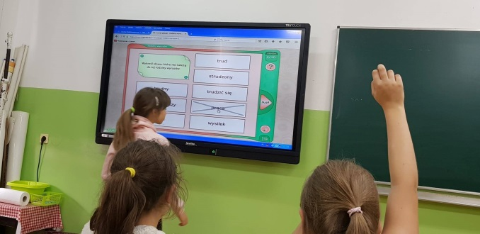
Uczniowie klasy 3b w czasie zajęć z edukacji polonistycznej
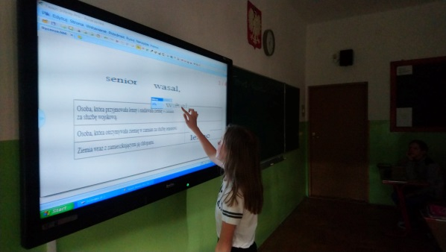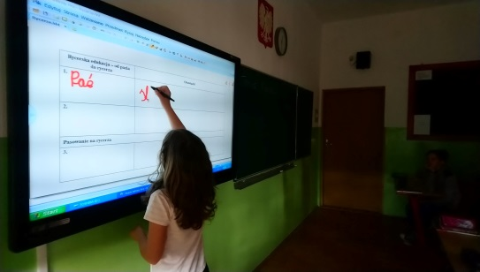
Lekcja historii w 5c
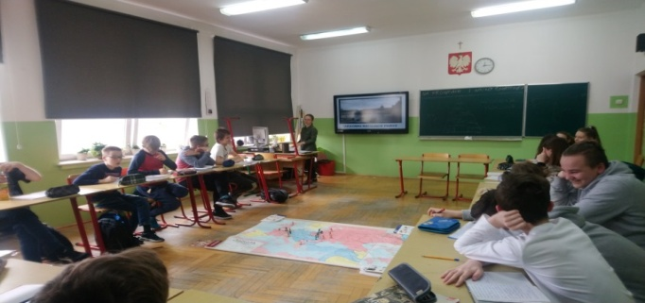
Tradycja i nowoczesność – klasa 7c
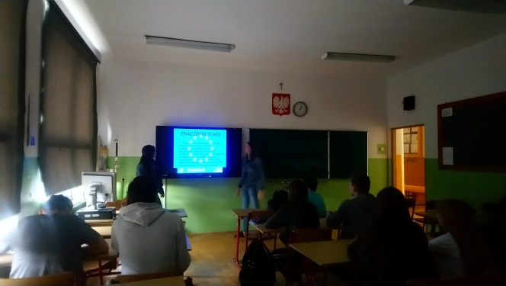
Prezentacja - 15 lat Polski w UE przygotowana przez uczennice trzeciej klasy gimnazjalnej
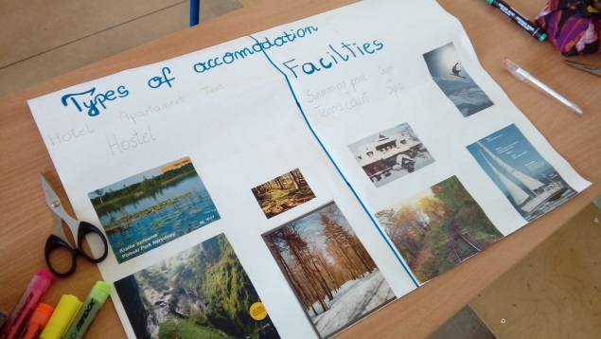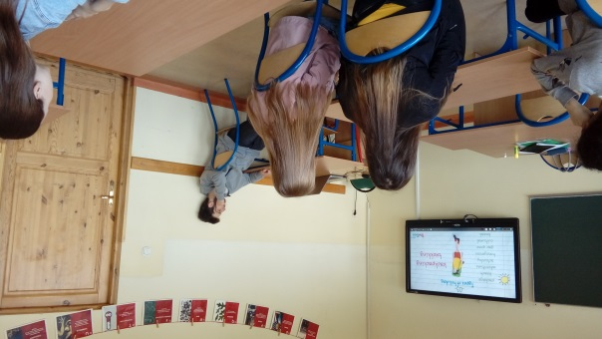Zajęcia języka angielskiego w klasie 3C - gimnazjalnej

